SOLUCIONARIO MIÉRCOLES 27 DE MAYO

MATEMÁTICAS

**Actividades pág. 227 nº 1 y 2**

**1.**

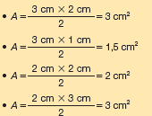

**2. Respuesta libre.**